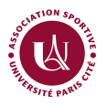
PROCEDURE D’INSRIPTION AS PARIS CITE 2026-27
ETAPE 1 :
Se rendre sur le site My Sport U
ETAPE 2 :
Créer son compte et compléter son profil en choisissant :
ASSOCIATION SPORTIVE UNIVERSITE PARIS CITE
SECTION STAPS : Référent Cyrille MONET
ETAPE 3 :
Sélectionner le ou les sport(s) choisi(s), et remplir le questionnaire médical pour les sports sans contrainte particulière. Pour les sports à contraintes particulières déposer sur le site votre certificat médical (Boxes combat et plein contact, taekwondo combat, pentathlon, tir sportif et biathlon)
ETAPE 4 :
Sélectionner les 2 assurances : IA et RC
A la fin du processus, vous devez arriver à cette image :
ATTENTION : ne vous inquiétez pas sur le total de la commande.

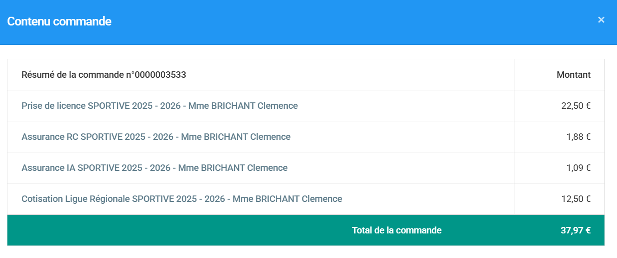
ETAPE 5 :
Payer les 25€ à l’association sportive sinon votre licence restera en attente de validation.
- soit par CB directement au bureau de l’AS lors des permanences
- soit par virement : Compte de l’AS UP Cité IBAN : FR76 1020 7001 1723 2172 6527 107, en précisant votre nom et le sport

